Дата: 03.05.2022 Клас: 6-А(1 група)

Предмет : Англійська мова

Тема: Подорожуємо Лондоном.

Мета: ознайомити учнів із новим лексичним матеріалом; тренувати у читанні та розумінні тексту; вчити висловлювати думки на письмі; формувати мовну і мовленнєву компетенції за темою; виховувати і підтримувати інтерес до вивчення життя інших національностей; знайомити учнів з іншими культурами та культурним спадком.

Вчитель: Глуговська Л.Г.

**Хід уроку**

***1.Greeting***

Good afternoon, dear children! I’m glad to see you. Are you ready to start our lesson? Let’s start.

1. ***Vocabulary box***

Ознайомтесь з новими словами та запишіть їх у словник.

* upon /əˈpän/ на
* entrance / ˈentrəns / вихід
* nearby /niar bai/ неподалік
* amaze / əˈmāz/ дивувати
* aim /ām/ ціль
* damage /ˈdamij/ пошкодження, руйнування

1. ***Reading***

Ex. 5 page 164 (усно)

You are going to send some photos with sights of Kyiv to kids.world.com. Match these photos with their captions on page 166.

1. ***Speaking***

*Ex.6 page 167 (усно)*

Work in pairs. Speak about the city you would like to visit one day. Take turns.

* Where is the city?
* What is the population?
* Are there any historical monuments (castles, cathedrals, and towers) there?
* What are the main places of interest there?
* What is your favourite sight?

1. ***Writing***

Tuesday, the third of May  
Homework  
Exercise 1

Збери зі слів речення та запиши.(за зразком першого)

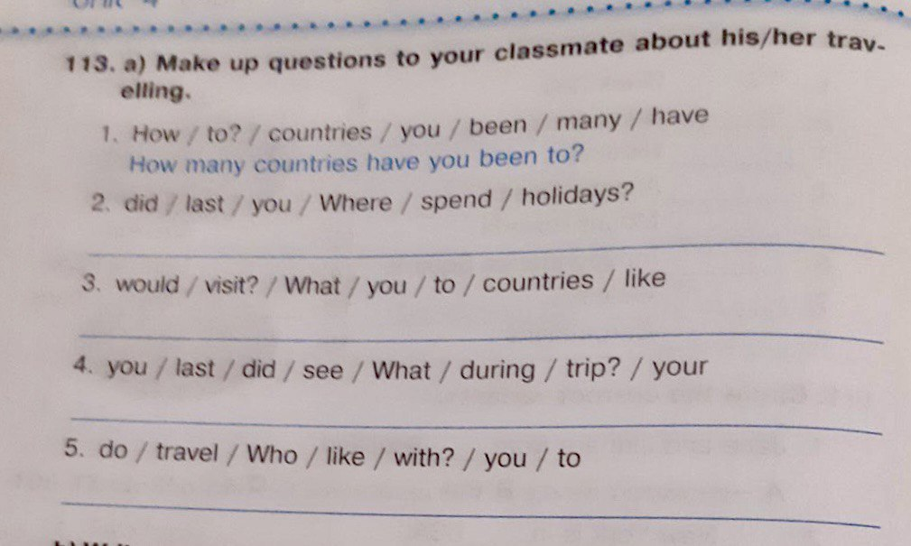

1. ***Homework***

Домашнє завдання:

1. Exercise 1 з розділу ***Writing*** - письмово;
2. Exercise 6 page 167 - усно;
3. Записати та вивчити нові слова.

**Надіслати виконану вправу у Вайбер (0964124047) – Людмила Григорівна або прикріпити на Human.**